Размещение предприятий по переработке сельскохозяйственных продуктов РК
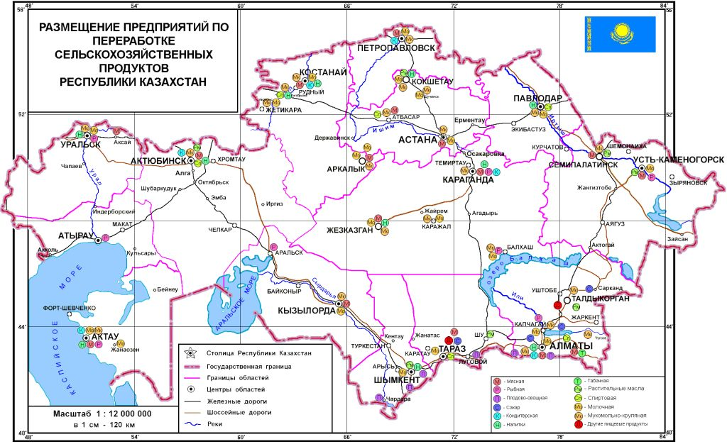

Источник: АО «Институт экономических исследований», 2007 год.

